 Blog culture du SNES-FSU

« Un démocrate »
Histoire, toujours d’actualité, d’un maître de la fabrique du consentement.
13 avril 2025
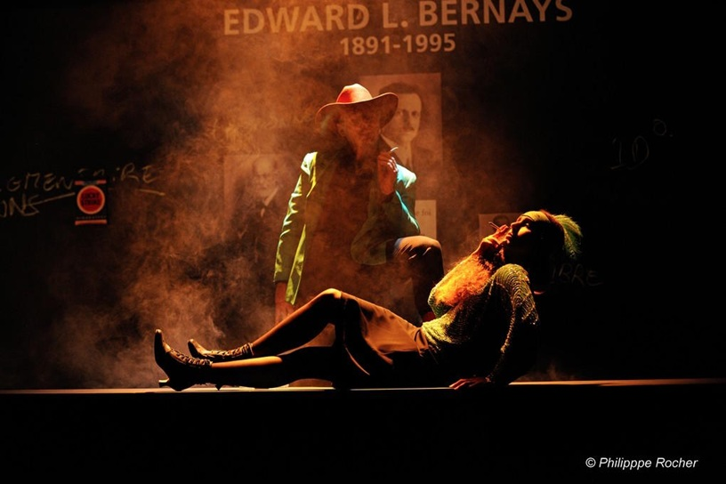

C’est l’histoire d’Edward Bernays (1891-1995), neveu de Freud, qui poussa à la perfection l’art de la persuasion de masse. Il élabora des stratégies de marketing inédites pour vendre des savons, des cigarettes, mais s’en servit aussi pour aider à des coups d’État et faire élire des présidents.
Très tôt il a compris le rôle de l’opinion publique et a trouvé les méthodes pour l’influencer. S’inspirant des découvertes de son oncle sur le rôle de l’inconscient et de la libido, il s’est dit qu’il y avait trois moteurs pour faire agir les masses : le désir, la peur et l’autorité. Pour les influencer il a porté au pinacle le travail sur les éléments de langage (par exemple « l’axe du bien contre l’axe du mal ») et peu importe la vérité. Il a aussi consacré le rôle des leaders d’opinion pour lancer aussi bien un produit qu’une idée et n’a jamais reculé devant le mensonge, si possible distillé par des experts aux titres ronflants, payés pour lancer des fake news. C’est ainsi que, au service des dirigeants de la United Fruit et de la CIA, en utilisant l’arme totalement dévoyée de la lutte contre le communisme, il suscita le coup d’état qui aboutit au renversement du régime progressiste d’Arbenz et à la mise en place d’un régime dictatorial au Guatemala en 1964. Seulement soucieux du résultat, il n’hésita pas à sacrifier la santé des consommateurs (sa campagne en faveur des cigarettes Lucky Strike), à transformer les citoyens en consommateurs, entravant par là même leur capacité de penser. Goebbels d’ailleurs possédait son livre.
Julie Timmerman livre ici avec une écriture vive et percutante le portrait d’un homme qui porta à leur apogée les techniques de manipulation de masse toujours à l’œuvre aujourd’hui. A la façon de Brecht, elle multiplie les registres, de la comédie à la tragédie, du cabaret aux radios. Sa mise en scène s’appuie sur le jeu des acteurs. Ils sont quatre, elle-même, Anne Cressent, Mathieu Desfemmes, Guillaume Fafiotte (en alternance avec Jean-Baptiste Verquin) et jouent tous les personnages, se collant une étiquette sur la veste pour être Eddie (le héros) ou boa autour du cou sa femme ou le nouveau dictateur guatémaltèque, casquette militaire sur la tête hurlant au micro en espagnol. Le bruit du vent, une sirène de bateau, une fête au Waldorf Astoria, la fumée suffisent à nous placer dans un univers ou un autre. Les slogans publicitaires en faveur des cigarettes sont égrenés au micro. Sur le mur au fond du plateau trône un portrait et le nom d’Edward Bernays. Les comédiens vont au fil de la représentation y aligner des photos, des dates, des événements jusqu’au moment où dans un grand souffle final il va s’abattre vers le public sous les coups de hache des contestataires.
Julie Timmerman excelle à faire entendre un théâtre politique tel qu’on le rêve, vivant, bourré d’exemples, vif, sachant faire rire et réfléchir. Créée en 2016 la pièce garde toute son actualité. À l’heure des Trump et Poutine, champions des éléments de langage simplistes et trompeurs, des influenceurs qui drainent des millions de vue et des réseaux sociaux champions des fake news, sa pièce apparaît indispensable pour tous les citoyens à qui il reste encore un peu d’esprit critique. Courez-y, emmenez-y vos élèves, vos enfants et vos amis !
Micheline Rousselet
Jusqu’au 26 avril au Théâtre de la Concorde, 1 av. Gabriel, 75008 Paris – du 10 au 12, du 15 au 18 et du 22 au 26 avril à 20h –
Réservations : theatredelaconcorde.paris

